Открытое занятие.
Общение в сюжетно-ролевой игре.
«Путешествие в мир транспорта».
В игре дошкольник учится следовать намеченному сюжету, т.е. учится подчинять свою деятельность определенным правилам.
Цель: формирование произвольного поведения.
Задачи: 1.Уточнение и закрепление у детей представлений о транспорте.
2.Научить каждого ребенка понимать и реализовывать ролевые отношения.
3.Научить детей согласовывать действия (сплочение детского коллектива).
4.Развить воображение и творческие способности.
Возраст детей: 5-7 лет.
Оборудование: листы бумаги по количеству детей, цветные карандаши.
Перед занятием проводится диагностическая игра « «Да» и « нет» не говорите». Для определения исходного уровня развития общения ребенка с взрослым.
1.Разминка. Загадки про транспорт. Дети отгадывают загадки и определяют тему занятия.
Что за чудо – едет дом,
Окна светлые кругом,
Носит обувь из резины
И питается бензином! (автобус)

За дымком, за свистком
Братья бегают гуськом! (паровоз, вагоны)
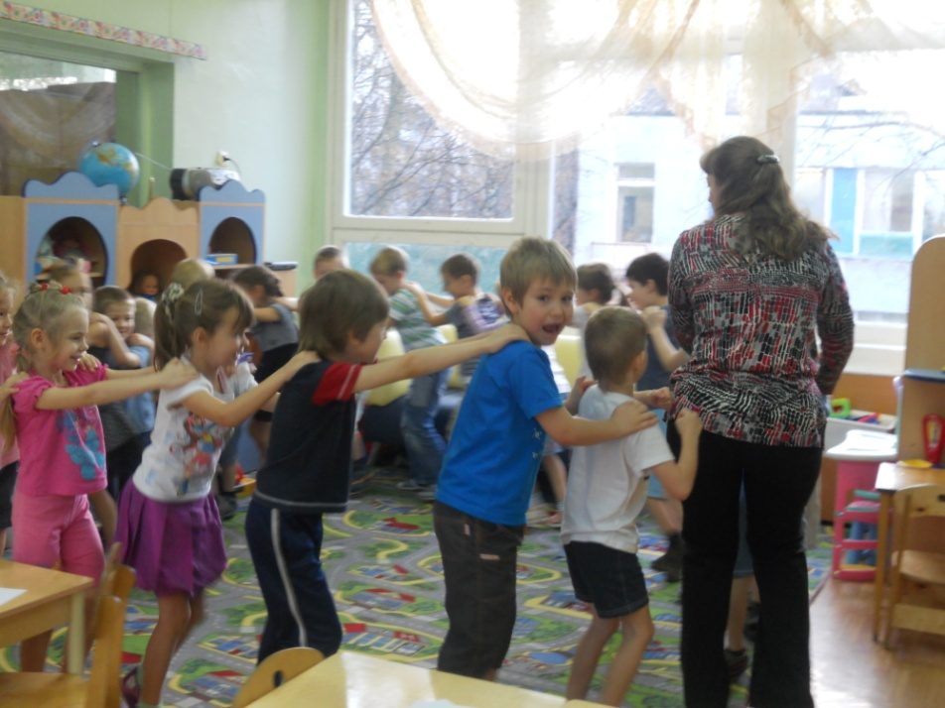
Он в безбрежном океане
Туч касается крылом.
Развернется – под лучами
Отливает серебром! (самолет)

Ходит город-великан
На работу в океан! (корабль)

Несется и стреляет,
Ворчит скороговоркой.
Трамваю не угнаться,
За этой тараторкой! (мотоцикл)

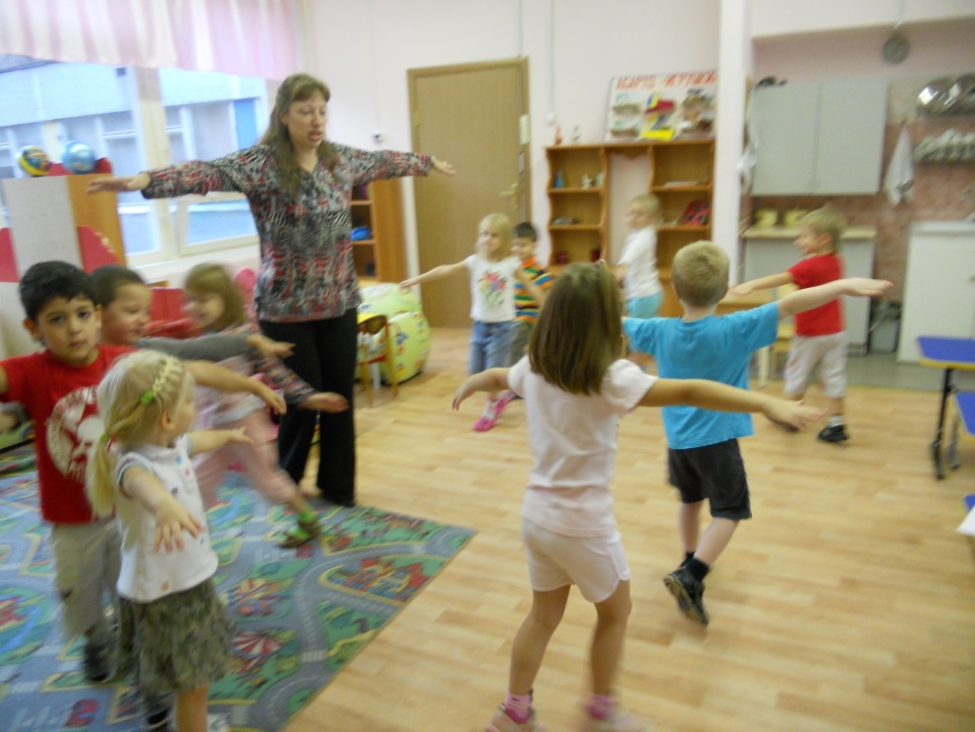
Я в любое время года,
И в любую непогоду
Очень быстро, в час любой
Провезу вас под землей! (метро)

Держусь я только – на ходу:
Если встану – упаду! (велосипед)

Стальная стрекоза летит, жужжит
Над горами кружит! (вертолет)
2.Игра «Папа едет на работу».
Дети делятся на две группы, одна перечисляет транспортные средства, на которых пытается уехать папа, другая «чинит препятствия папе». Например, дети произносят: «Папа едет на работу, он садится на …(называется транспортное средство). Например, трамвай. Вторая группа возражает: «Трамваи не ходят, отключили электричество». Дети продолжают дальше, и так перечисляются все виды транспорта, знакомые детям. Нельзя допускать повторов ни в перечислении видов транспорта, ни в причинах, по которым папа не может поехать на них.
3.Игра «Море, небо, дорога…» (подвижная игра)
Ведущий дает детям сигнал «Море». Дети изображают корабль (руки вытягивают вперед, образуют треугольник вершиной вперед, покачиваются, как на волнах). Сигнал «Небо». Дети изображают самолет («летают» в разных направлениях, не наталкиваясь друг на друга). Сигнал «Дорога». Дети изображают езду на машине («едут» по указанному направлению). Сигнал «Рельсы». Дети встают друг за другом, изображая вагоны поезда, и ритмично передвигаются в одном направлении.
4.Игра «Изобрази фигуру».
Водящий закрывает глаза (ребенок), а дети изображают любой транспорт (самолет, поезд, пароход, велосипед, автобус и др.). Открыв глаза водящий «оживляет» по очереди каждого ребенка, и « отгадывает» что дети загадали. Побеждает тот, кто сумел максимально точно передать особенности изображаемых объектов.
5.Рисунок.
В конце занятия ведущий (психолог) делает обобщение, какие виды транспорта знают ребята, и предлагает их нарисовать.
Перед заданием проводится пальчиковая гимнастика «Есть игрушки у меня».
Есть игрушки у меня (дети хлопают в ладоши и ударяют кулачками попеременно).
Паровоз и два коня,
Серебристый самолет,
Три ракеты, вездеход,
Самосвал, подъемный кран – настоящий великан (загибают пальчики на обеих руках)
Сколько вместе? Как узнать? Помогите сосчитать…(снова хлопают в ладоши и ударяют кулачками друг о друга попеременно).
Занятие проводится в группе, по времени – 40-50 минут.
Все рисунки детей вывешиваются на стенд.

